Министерство образования новосибирской области   
ГБПОУ Новосибирской области Новосибирский авиационный технический   
колледж имени Б.С. Галущака

Лабораторная работа № 2

Задача планирования и управления

МДК.02.03 Математическое моделирование

Выполнил:

студент группы ПР-21.102   
Ядыкин Сергей

Проверила:

Оболенцева Татьяна Дмитриевна

2023 г.

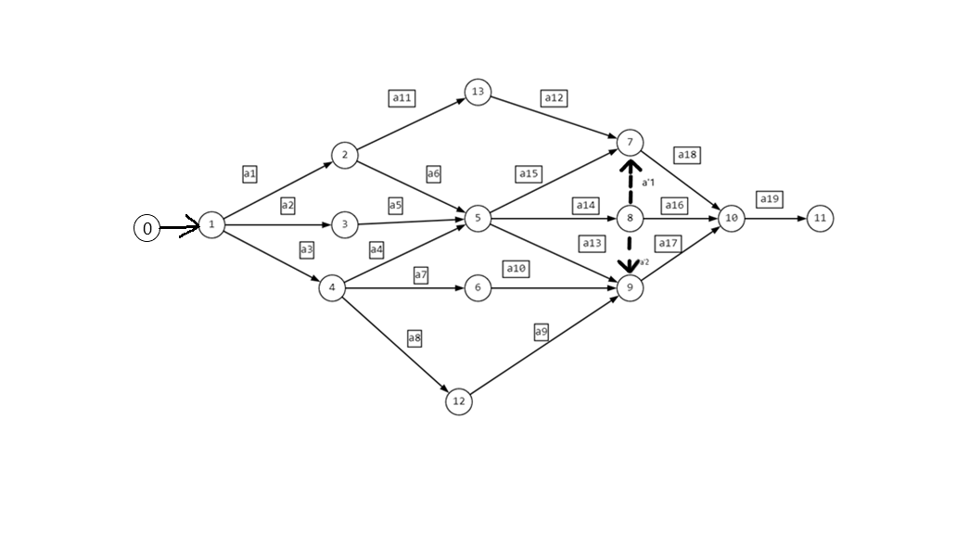Составим задачу:   
«Завод по производству игрушек»  
Нарисуем граф, который показывает очередность выполнения работ и какие работы можно выполнять параллельно с другими работами.

Далее по полученному графу составим исходную таблицу всех работ для завода, по изготовлению игрушек. Укажем название работы, ее обозначение, на какую работу или работу она опирается и ее продолжительность.

Таблица 1

|  |  |  |  |  |  |
| --- | --- | --- | --- | --- | --- |
| **№ работы** | **Работа** | **Обозначение работы** | **Опирается на работу** | **Продолжительность t(i, j)** | |
| **0** | **Написание текста технической безопасности** | **а0** | **-** | **1 день** | |
| **1** | Изучение требований | a1 | а0 | 5 дней | |
| **2** | Подготовка дизайна | a2 | а0 | 3 дня | |
| **3** | Закупка материалов | a3 | а0 | 2дня | |
| **4** | Подготовка рабочей документации | a4 | a3 | 1 день | |
| **5** | Подготовка производственного оборудования | a5 | a2 | 2 дня | |
| **6** | Подготовка сборочной линии | a6 | a1 | 4 дня | |
| **7** | Изготовление прототипа | a7 | a3 | 3 дня | |
| **8** | Тестирование прототипа | a8 | a3 | 2 дня | |
| **9** | Анализ результатов тестирования | a9 | a8 | 1 день | |
| **10** | Получение сертификатов качества | a10 | a7 | 3 дня | |
| **11** | Подготовка производственной линии | a11 | a1 | 2 дня | |
| **12** | Начало производства | a12 | a11 | | 1день |
| **13** | Сборка игрушек | a13 | a6, a5,a4 | | 5 дней |
| **14** | Контроль качества | a14 | a6, a5,a4 | | 2 дня |
| **15** | Упаковка готовой продукции | a15 | a6, a5,a4 | | 3 дня |
| **16** | Проверка готовой продукции | a16 | a14 | | 1 день |
| **17** | Маркировка и упаковка | a17 | a13,a10,a9,а14 | | 4 дня |
| **18** | Окончание производства | a18 | a12, a15, а14 | | 1 день |
| **19** | Отгрузка продукции | a19 | a18,a17,a16 | | 2 дня |

**Составим все маршруты и найдем критический.**

**T1 =а0-а1-а11-а12-а18-а19 = 22**

T2 =а0-а1-а11-а6-а15-а18-а19 = 19

T3 =а0-а1-а11-а6-а14-а16-а19 = 18

T4 =а0-а1-а6-а13-а17-а19= 17

T5 =а0-а2-а5-а15-а18-а19= 18

T6 =а0-а2-а5-а14-а16-а19= 17

T7 =а0-а2-а5-а13-а18-а19= 16

T8 =а0-а3-а4-а15-а18-а19= 17

T9 =а0-а3-а4-а14-а16-а19 = 16

T10 =а0-а3-а4-а13-а17-а19= 13

T11 =а0-а3-а7-а10-а17-а19= 17

T12 =а0-а3-а8-а9-а17-а19= 14

**Tкр = 22** Отсутствуют резервы, длина максимальна.

**Расчет РСС**

Сначала для каждого j-го события найдем ранний срок свершения по формуле

*t*рсс*j* =max{tрссk +tkj}, где k — номера событий начала работ, j — номер события окончания работ, *t*рсс*k* — ранний срок свершения события k, *tkj* — продолжительность работы. Примем ранний срок свершения исходного

tрсс0 = 0

**tрсс1**= max{t0+t0,1} = 0 + 1 = 1

**tрсс2** = max{t1 + t 1,2*}* = 1 + 5 = 6

**tрсс3** = max{*t1+t1,3*} = 1 + 3 = 4

tрсс4 = max{*t1+t1,4*} = 2 + 2 = 4  
 tрсс12 = max{*t4+t4,12*} = 4 + 2 = 6   
 tрсс13 = max{*t2+t2,13*} = 6 + 2 = 8

tрсс5 = max{t2+t2,5; t3+t3,5; t4+t4,5;}=6+4; 4+2; 4+1; = 10

tрсс6 = max{t4+t4,6} =4 + 3 = 7

tрсс7 = max{t13+t13,7; t5+t5,7;} =8+1; 10+3 = 13

tрсс8 = max{t5+t5,8} = 10 + 2 = 12

tрсс9 = max{t5+t5,9; t6+t6,9; t12+t12,9} = 10+5; 7+3; 6+1; = 15

tрсс10 = max{t7+t7,10; t8+t8;10; t9+t9;10} = 13+1; 12+1; 15+4; = 19

**tрсс11 = max{t10 + t10,11} = 19 + 2 = 21**

Продолжительность критического пути равно раннему сроку свершения завершающего события:

***T* кр.=*t*рсс11 = 21 (дней)**

**Расчет ПСС**

Теперь для каждого i-го события найдем поздний срок свершения по формуле

*t*псс*i* =*min*{*t*псс*k* −*tik* }, где k — номера событий окончания работ, j — номер события начала работ, *t*псс*k* — поздний срок свершения события k, *tik* — продолжительность работы. Примем поздний срок свершения

завершающего события

**tпсс11 = tpсс11 = 21**

tпсс10 = min{tпсс11 – t10,11} = 21 - 2 = 19

tпсс9 = min{tпсс10 – t9,10} = 19-4 = 15

tпсс8 = min{t10-t8,10} = 19-1= 18

tпсс7 = min{t10-t7,10} = 19 - 1= 18

tпсс6 = min{t9-t6,9} = 15 - 3 = 12

tпсс5 = min{t7-t5,7; t8-t5,8; t9-t5,9} = 18 – 3; 18 – 2; 15 – 5; = 10

tпсс13 = min{t7-t13,7} = 18 - 1 = 17

tпсс12 = min{t9 – t12,9} = 15 - 1 = 4

tпсс4 = min{t5-t4,5; t6-t4,6; t12-t4,12} = 10 – 1; 12 – 3; 4 – 2; = 2

tпсс3 = min{t5-t3,5} = 10 – 2 = 8

tпсс2 = min{t13 – t2,13; t5 – t2,5} = 17 – 2; 10-4; = 6

tпсс1 = min{t2-t1,2; t3-t1,3; t4-t1,4;} = 6-5; 8-3; 2-2 = 1

**tпсс0 = min{t1-t0,1} = 1-1 = 0**

**Поздний срок свершения исходного события всегда должен быть равен нулю.**

# Резервы работ

Для каждой работы найдем полный, свободный 1-го типа, свободный 2-го типа и независимый резерв по соответствующим формулам:

*R*п=*t*псс*j* −*t*рсс*i* −*tij*

*R*1с=*t*псс*j* −*t*псс*i* −*tij*

*R*2с=*t*рсс*j* −*t*рсс*i* −*tij*

*R*н=*t*рсс*j* −*t*псс*i* −*tij*

где iрсс, tjрсс, tiпсс, tjпсс — ранние и поздние сроки свершения событий начала и окончания работы, tij — продолжительность работы.

Далее составим таблицу, в которой вычислим: ранний срок свершения события, поздний срок свершения события

Таблица 2

|  |  |  |  |  |  |  |  |  |  |  |  |  |
| --- | --- | --- | --- | --- | --- | --- | --- | --- | --- | --- | --- | --- |
| **№** | **Обозначение** | **i** | **j** | **tij** | **tiPCC** | **tjPCC** | **tiПСС** | **tjПСС** | **Rп** | **Rн** | **Rc1** | **Rc2** |
| **0** | **a0** | 0 | 1 | 1 |  |  |  |  |  |  |  |  |
| **1** | a1 | 1 | 2 | 5 |  |  |  |  |  |  |  |  |
| **2** | a2 | 1 | 3 | 3 |  |  |  |  |  |  |  |  |
| **3** | a3 | 1 | 4 | 2 |  |  |  |  |  |  |  |  |
| **4** | a4 | 4 | 5 | 1 |  |  |  |  |  |  |  |  |
| **5** | a5 | 3 | 5 | 2 |  |  |  |  |  |  |  |  |
| **6** | a6 | 2 | 5 | 4 |  |  |  |  |  |  |  |  |
| **7** | a7 | 4 | 6 | 3 |  |  |  |  |  |  |  |  |
| **8** | a8 | 4 | 12 | 2 |  |  |  |  |  |  |  |  |
| **9** | a9 | 12 | 9 | 1 |  |  |  |  |  |  |  |  |
| **10** | a10 | 6 | 9 | 3 |  |  |  |  |  |  |  |  |
| **11** | a11 | 2 | 13 | 2 |  |  |  |  |  |  |  |  |
| **12** | a12 | 13 | 7 | 1 |  |  |  |  |  |  |  |  |
| **13** | a13 | 5 | 9 | 5 |  |  |  |  |  |  |  |  |
| **14** | a14 | 5 | 8 | 2 |  |  |  |  |  |  |  |  |
| **15** | a15 | 5 | 7 | 3 |  |  |  |  |  |  |  |  |
| **16** | a16 | 8 | 10 | 1 |  |  |  |  |  |  |  |  |
| **17** | a17 | 9 | 10 | 4 |  |  |  |  |  |  |  |  |
| **18** | a18 | 7 | 10 | 1 |  |  |  |  |  |  |  |  |
| **19** | a19 | 10 | 11 | 2 |  |  |  |  |  |  |  |  |
| **20** | а’1 | 8 | 7 | 0 |  |  |  |  |  |  |  |  |
| **21** | a’2 | 8 | 9 | 0 |  |  |  |  |  |  |  |  |

В столбце i указан номер события начала работы, j — конца работы, в столбце tij — продолжительность работы, в столбцах tiрсс, tjрсс, tiпсс, tjпсс — ранние и поздние сроки свершения событий i и j, в столбцах Rп, Rс1, Rс2, Rн — полные, свободные 1-го типа, свободные 2-го типа и независимые резервы работ соответственно.

# Вывод

При следовании критическому маршруту можно наблюдать полное отсутствие резервов, а значит работы требуют наиболее ответственных исполнителей, так как в случае их задержки возрастет время выполнения всего комплекса работ.

В результате работы были получены навыки решения задач сетевого планирования и управления, включая поиск критического пути и резервов, на примере организации разработки сервиса для общения.